LES PASSEJAÏRES DE VARILHES FICHE ITINÉRAIRE

AX LES THERMES n° 16
Commune de départ et dénomination de l’itinéraire :
- Ax les Thermes – Parking derrière le casino - La boucle bleue et le sentier de la Quère

Date, animateur(trice), nombre de participants (éventuel) :
- 15 mai 2022 – B. Leconte – 5 participants (Reportage photos)

L’itinéraire est décrit sur les supports suivants :
- Deux topoguides édités par nos amis de l’Association des amis des Chemins d’Ax et du Patrimoine "La boucle bleue – Le patrimoine hydraulique" et "Le sentier de la Quère – La renaissance du patrimoine"

Classification, temps de parcours, dénivelé positif, distance, durée :
- 6h00 (3h30 + 2h30) – 350m (200 + 150) – 11,7 km (7,1 + 4,6) – Journée (ou 2 demi-journées). Indice d’effort : 51

Balisage : Jaune sur une partie du parcours. Signalétique spécifique apposée par l’association.
Particularité(s) : Cette sortie à la journée associe deux parcours pouvant être faits, chacun, à la demi-journée. Ils ont un point de départ commun avec, à proximité immédiate, une aire de pique-nique utilisable pour le repas de midi.

Site ou point remarquable :
- Les anciens chemins muletiers restaurés par l’association,
- Les vues panoramiques sur le lac de Campauleil, le manoir d’Orgeix, les sommets de la vallée d’Orlu, Bonascre …
- La vue sur la vallée de l’Ariège depuis le sentier de la Quère
- Le pont romain par lequel on franchit l’Ariège à Savignac

Trace GPS : Oui

Distance entre la gare de Varilhes et le lieu de départ : 52 km – Covoiturage = 6 €.

Observation(s) :
- En 2022, le groupe a parcouru la boucle bleue le matin et le sentier de la Quère l’après-midi. On peut faire l’inverse à condition de partir assez tôt le matin.
- Quelques passages pouvant être glissants par temps humide à mi-parcours du chemin de la Quère (Franchissement de gros rochers).

"Cette fiche participe à la constitution d'une mémoire des itinéraires proposés par les animateurs du club. Eux seuls y ont accès. Ils s'engagent à ne pas la diffuser en dehors du club."
Date de la dernière mise à jour : 17 juillet 2022
La carte

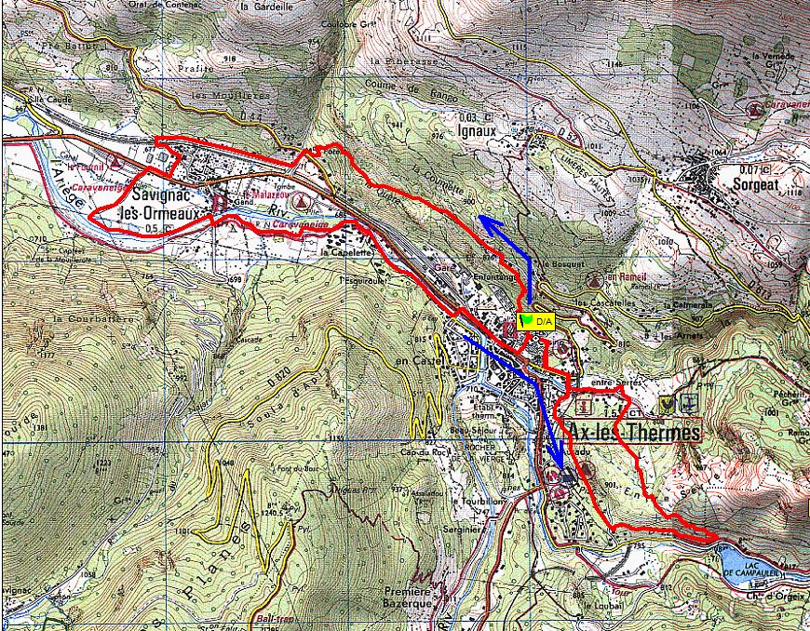
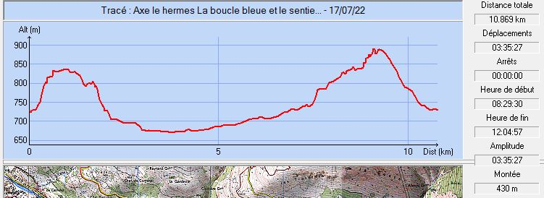
Mai 2022 : Sur la boucle bleue
Mai 2022 : Le lac de Campauleil et le manoir d’Orgeix

